Practica 00 Construcción y ejecución del Sistema Operativo xv6

Descargar el c\'{o}digo fuente del sistema operativo xv6

Buscar las fuentes de xv6 en github.com

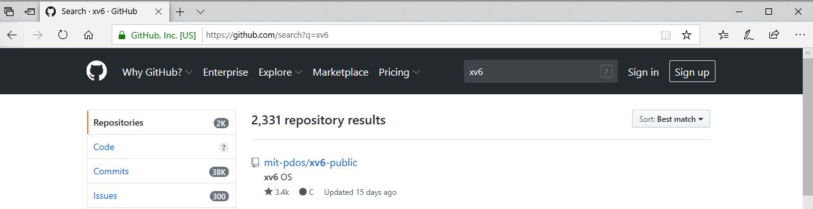

Resultados de la búsqueda de xv6 en github.com

Si damos clic en el repositorio xv6-public de la organización mit-pdos llegaremos al repositorio de xv6:

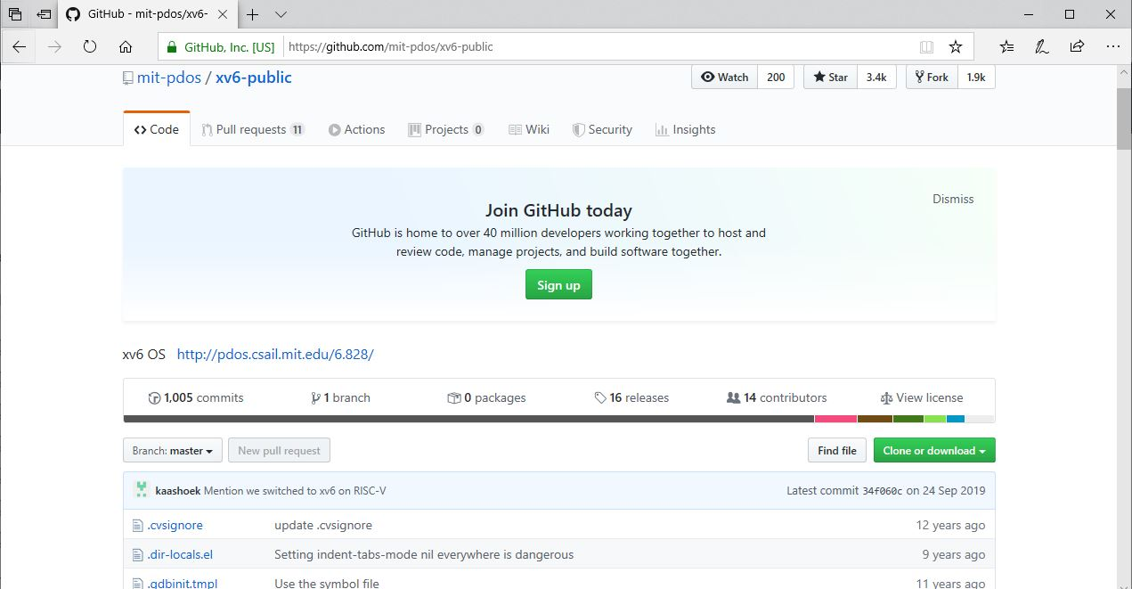

Repositorio xv6-public de la organización mit-pdos

Desde Debian GNU-Linux o desde la aplicación Debian instalada sobre Windows (10) podemos clonar ese repositorio usando el comando:

git clone <https://github.com/mit-pdos/xv6-public>

La salida debe ser algo como lo que se muestra:

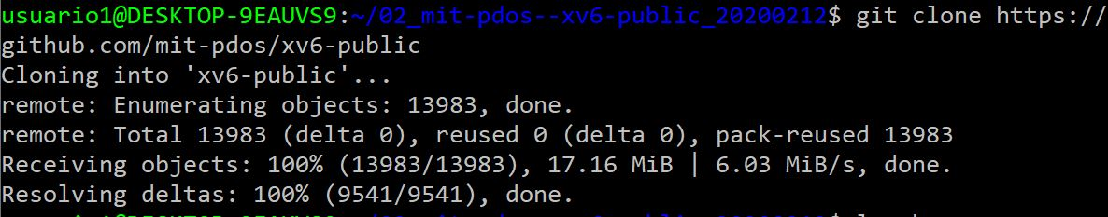

Clonación del repositorio xv6-public

Después debemos ingresar al directorio xv6-public, el cual es una copia local del repositorio

Dentro del directorio de fuentes de xv6, después de ejecutar el comando make se debe obtener las siguientes líneas de salida:

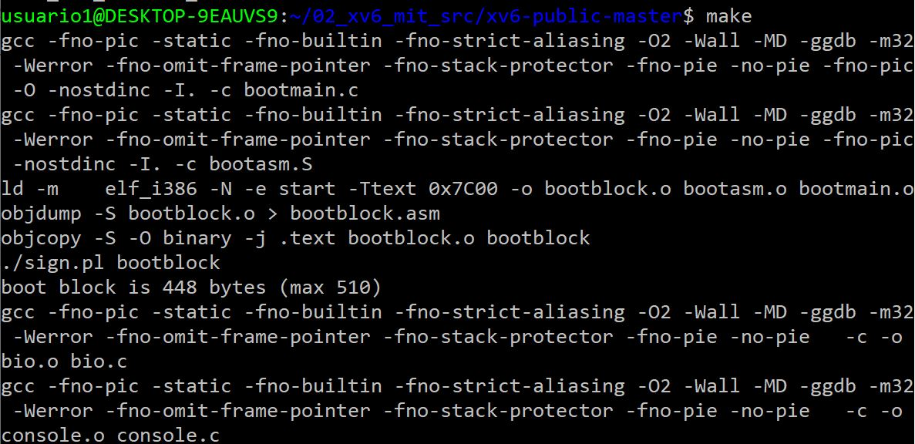

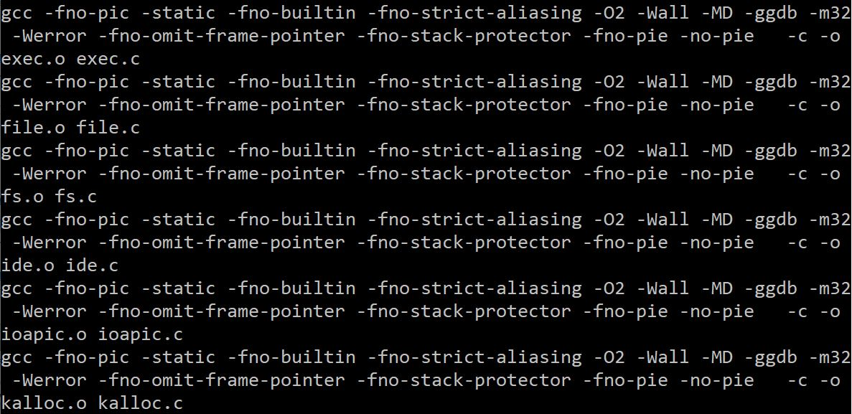

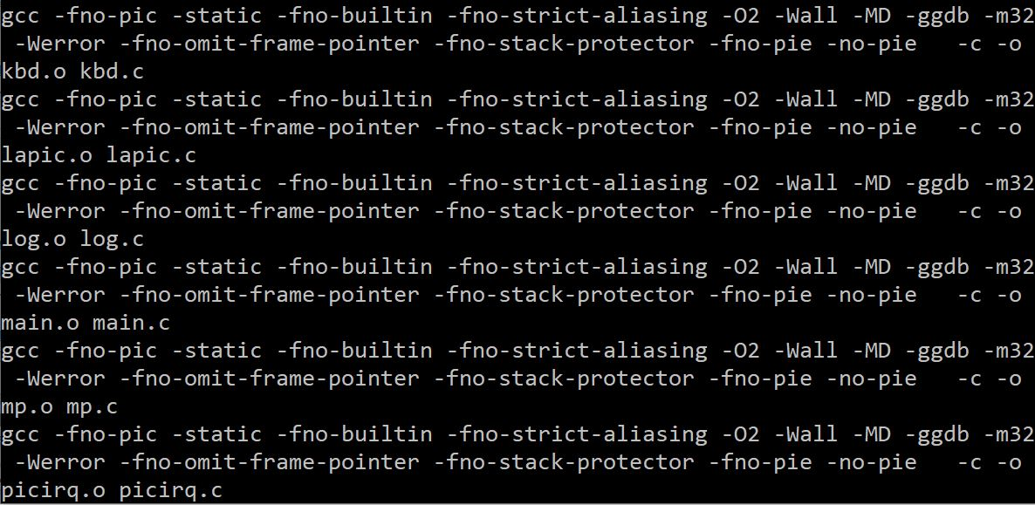

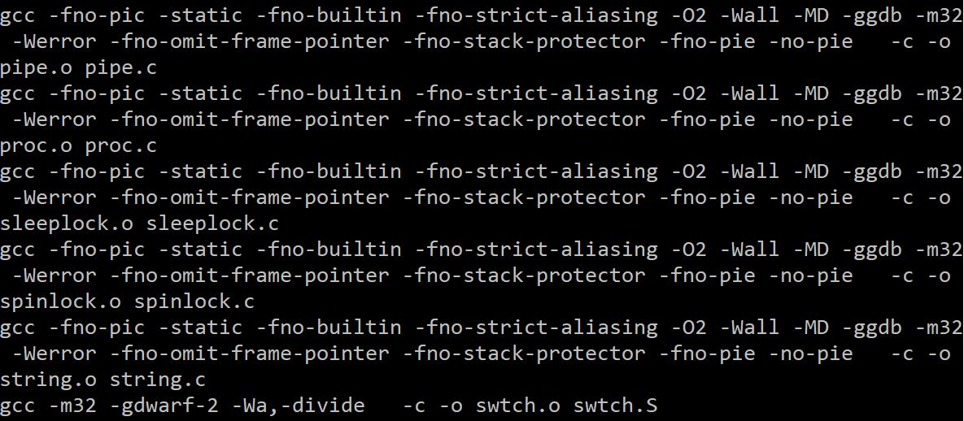

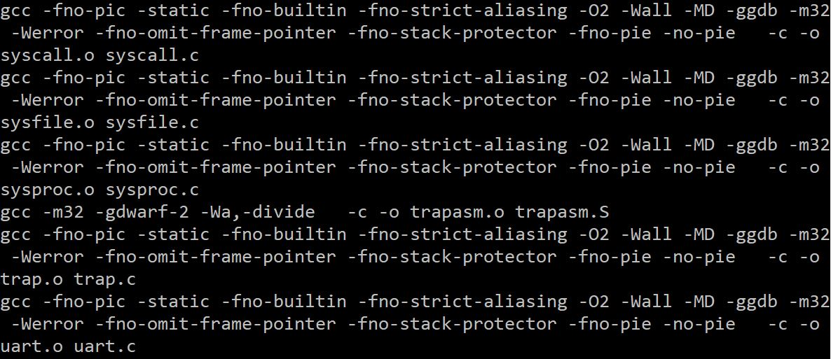

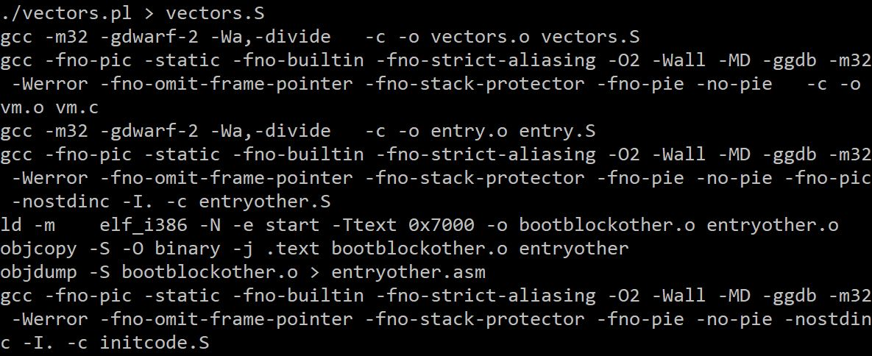

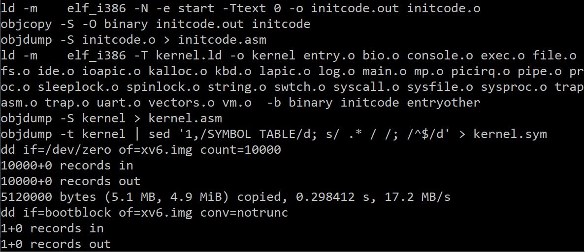

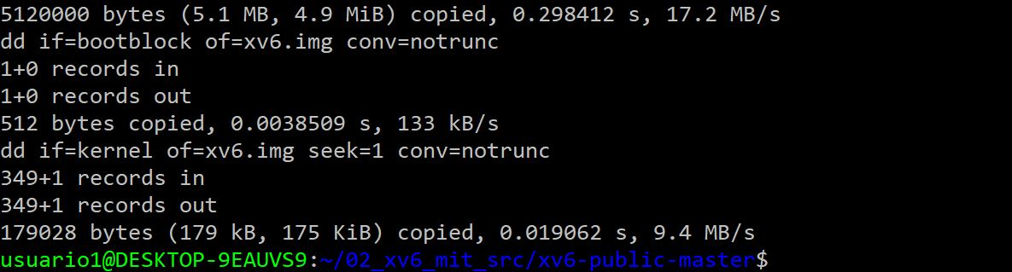

Salida del comando

make kernelmemfs

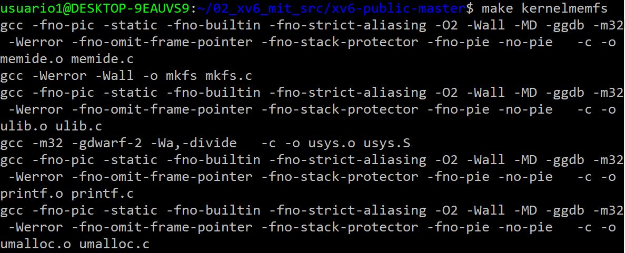

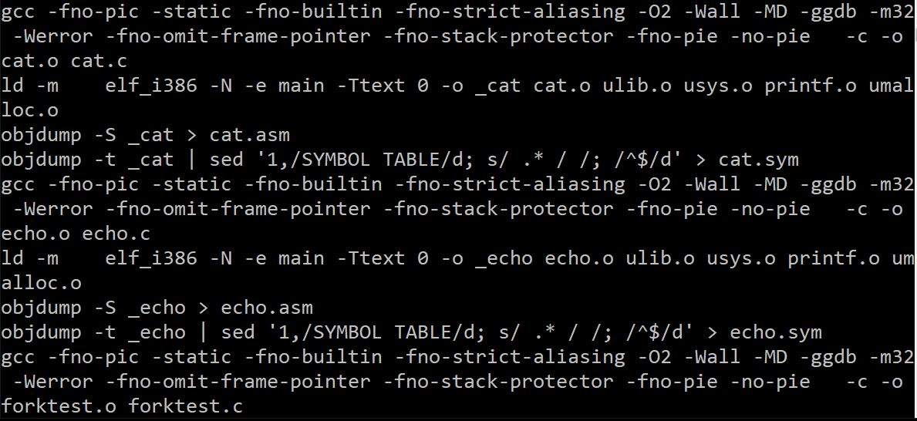

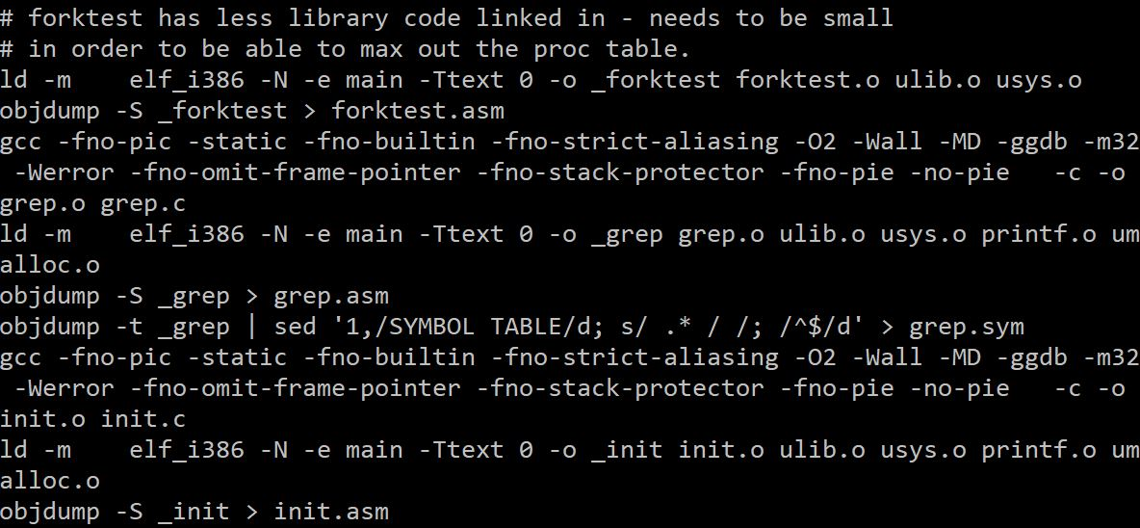

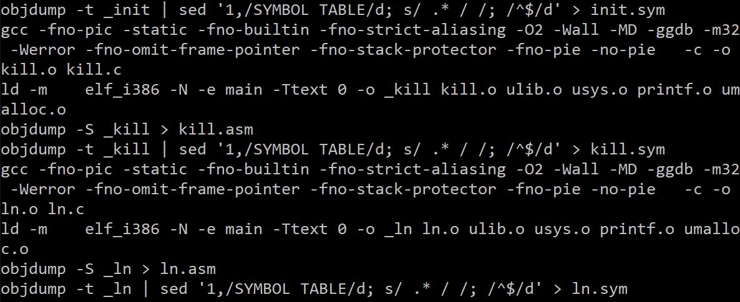

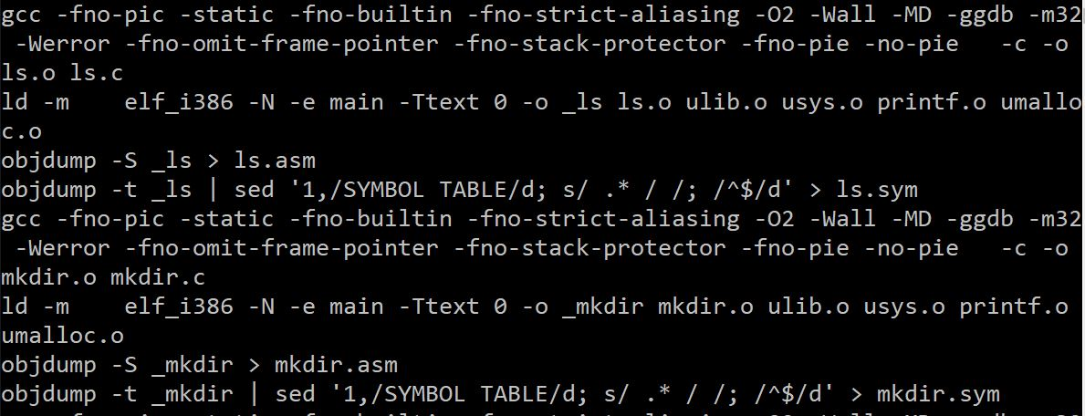

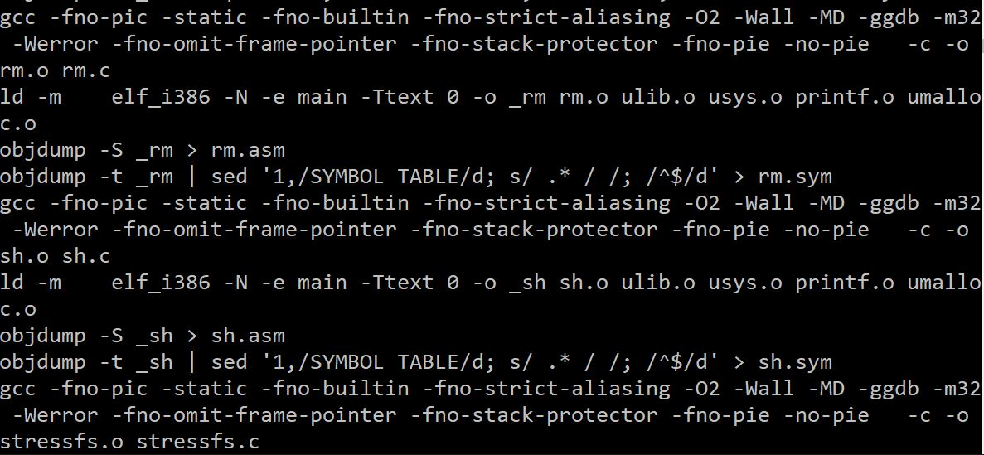

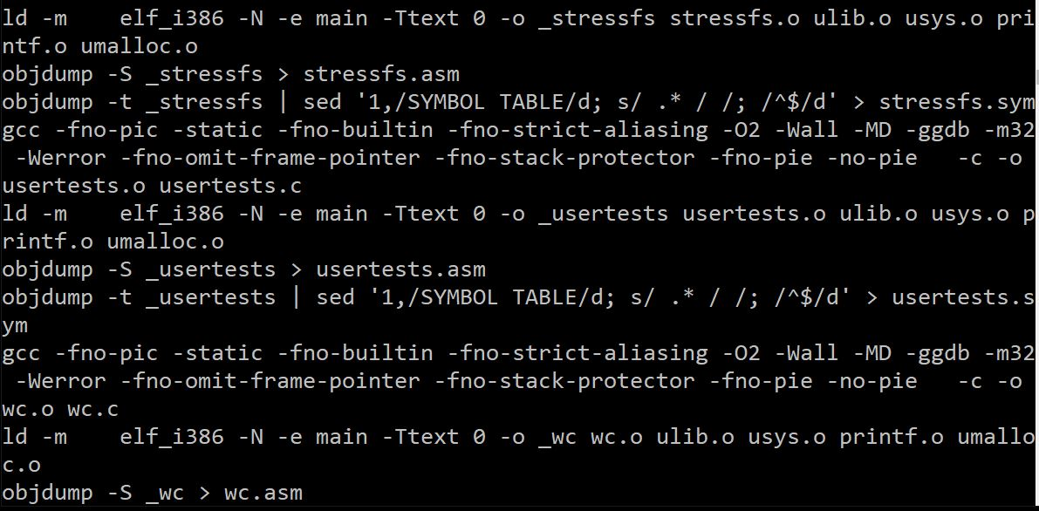

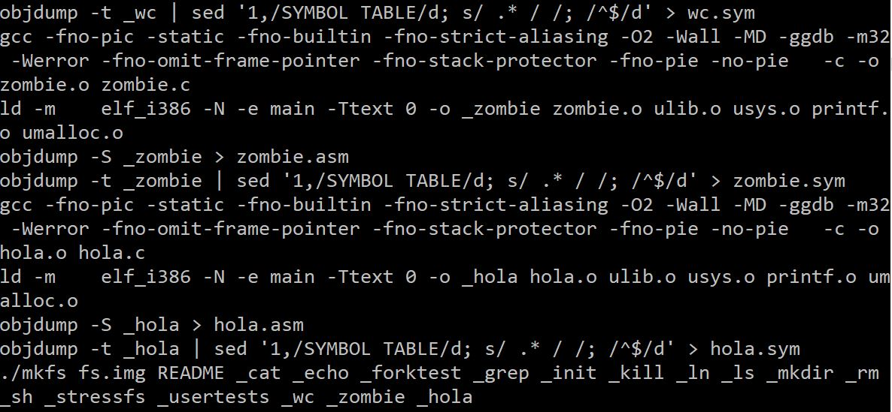

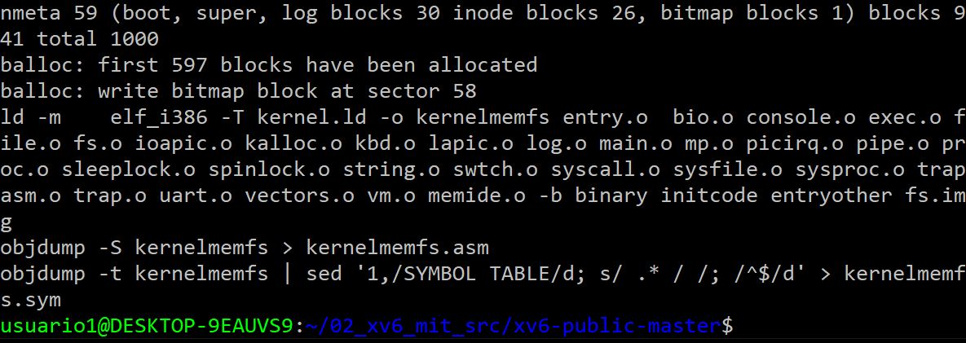

Si al ejecutar el comando

qemu-system-i386 –kernel kernelmemfs

nos aparece el siguiente error:

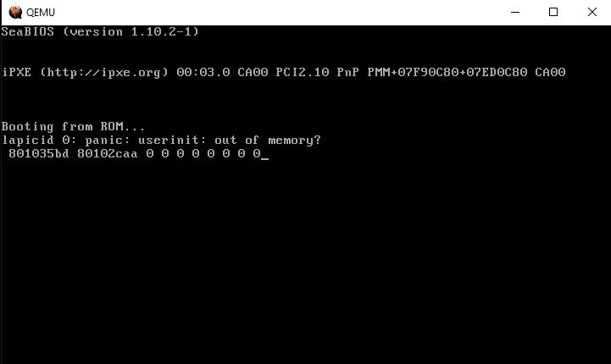

Error que se muestra en qemu cuando no se especifica –m 256

Entonces deberemos especificar una cantidad de memoria con el modificador –m del comando qemu:

qemu-system-i386 –kernel kernelmemfs –m 256

La salida correcta en el qemu debe ser algo como lo siguiente:

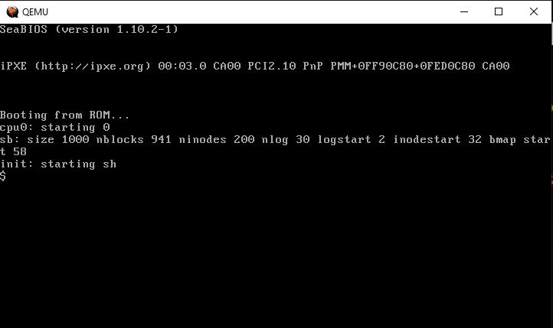

Salida correcta en qemu del comamndo: qemu-system-i386 –kernel kernelmemfs –m 256